PLAN DE CONTENU RSE
Taj Recyclage : faire du zéro déchet un argument de vente auprès des distributeurs
Les preuves à réunir, les messages, les contenus et le calendrier sur six mois
Préparé pour TAJ PLAST · Version 1 du 27 octobre 2026 · Chiffres de recyclage à fournir par l'usine avant toute publication
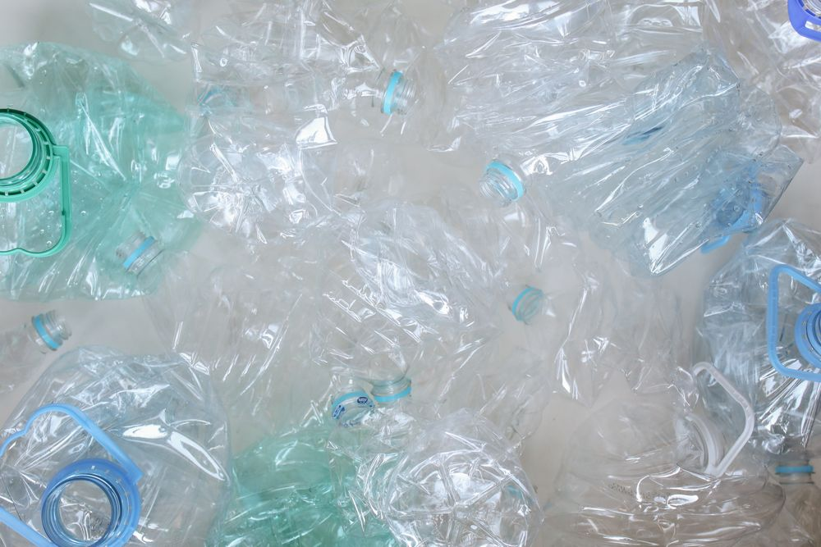
Sommaire
1. Pourquoi en parler maintenant
2. Ce qu'on peut dire aujourd'hui, et ce qu'il faut prouver
3. Ce que le distributeur y gagne
4. Les messages
5. Les contenus
6. Le kit distributeur « Taj Recyclage »
7. Le calendrier sur six mois
8. Le budget
9. Le tableau de bord et les garde-fous
1. Pourquoi en parler maintenant
TAJ PLAST fabrique du plastique à Abidjan, une ville où le plastique abandonné bouche les caniveaux à chaque saison des pluies. Les familles le voient, les autorités le combattent depuis 2013, et les acheteurs de la grande distribution commencent à poser la question à leurs fournisseurs.
TAJ PLAST a déjà fait le premier pas : la rubrique « Taj Recyclage » du site, une page de présentation qui parle de trier, recycler et sensibiliser, et une action auprès des enfants. Mais ce travail est invisible : aucun des 25 derniers posts Facebook ni des 15 derniers posts LinkedIn ne parle de recyclage. Aucun des concurrents observés (Metaplast, Plastica, OK Plast) ne s'est emparé du sujet non plus : la place est libre.
Le cadre ivoirien, à connaître sans en faire un argument de peur
Texte | Ce qu'il dit | Ce que ça veut dire pour TAJ PLAST
Décret n° 2013-327 du 22 mai 2013 | Interdit la production, l'importation, la vente, la détention et l'utilisation des sachets plastiques | TAJ PLAST n'est pas visé (pas de sachets), mais le sujet du plastique jeté est sur la place publique depuis dix ans
Même décret, article 11 | Ceux qui produisent ou vendent ces sachets doivent contribuer à leur élimination | L'idée que le fabricant répond de son déchet est déjà dans le droit ivoirien
Décret n° 2012-1047 du 24 octobre 2012 | Fixe les modalités du principe pollueur-payeur du Code de l'environnement | Un fabricant qui organise déjà la seconde vie de ses produits prend de l'avance

Sources : texte du décret 2013-327 (publication ClientEarth et recueil du ministère de la Salubrité, salubrite.gouv.ci) ; le décret 2012-1047 y est cité dans les visas. Ce tableau n'est pas un avis juridique : à faire relire avant toute prise de parole qui cite un texte.
2. Ce qu'on peut dire aujourd'hui, et ce qu'il faut prouver
Un argument écologique sans preuve se retourne contre la marque à la première question d'un acheteur ou d'un journaliste. Ce plan commence donc par les preuves. Voici où l'on en est, d'après ce qui est publié par TAJ PLAST.
Affirmation | Statut | Ce qu'il faut pour la publier
« TAJ PLAST fabrique à Koumassi » | Publiable | Rien : c'est sur le site, la page Facebook et le catalogue
« TAJ PLAST sensibilise les enfants au tri » | Publiable avec photos | Photos de l'action, nom de l'école ou du quartier, accord des parents pour les visages
« Nos chutes de production sont broyées et réutilisées » | À vérifier | Confirmation de l'usine : quelles chutes, quel volume par mois
« Nous reprenons les vieux articles TAJ PLAST » | N'existe pas encore | Créer un point de collecte (voir partie 5)
« X % de plastique recyclé dans tel produit » | À mesurer | Mesure interne sur un mois, chiffre signé par la direction de l'usine
« X tonnes recyclées par an » | À mesurer | Registre des tonnages, idéalement relu par un tiers

Le chiffre qui change tout
Un seul chiffre vrai suffit pour démarrer : les kilos de plastique broyés et réutilisés à Koumassi le mois dernier.
C'est la première question à poser à l'usine ; tout le calendrier de la partie 7 en dépend.

3. Ce que le distributeur y gagne
Le distributeur n'achète pas une bonne action : il achète un produit qui se vend et qui ne lui crée pas de problème. Taj Recyclage doit donc lui servir à quelque chose de concret.
Distributeur | Ce qu'il cherche | Ce que Taj Recyclage lui apporte
Grande distribution (rayon maison) | Des fournisseurs locaux présentables, des animations de rayon, une image responsable | Une fiche fournisseur RSE prête, un stop-rayon « Fabriqué à Koumassi, recyclé à Koumassi », une animation collecte en magasin
Grossistes et revendeurs | Une raison de plus pour que le client choisisse TAJ PLAST plutôt que l'importé | Un argument simple à dire au comptoir, un visuel pour leur statut WhatsApp, un point de collecte qui fait revenir le client
Jumia et vente en ligne | Des fiches produits qui convertissent | Une mention « fabriqué localement » et une ligne recyclage vérifiée sur chaque fiche
Acheteurs professionnels (hôtels, écoles, entreprises) | Des achats qu'ils peuvent justifier dans leur propre rapport RSE | Une attestation de reprise des articles en fin de vie

4. Les messages
La promesse
Fabriqué à Koumassi. Recyclé à Koumassi.

Elle dit ce que TAJ PLAST a et qu'un importateur n'aura jamais : une usine à côté, qui peut reprendre et retransformer son plastique. Elle ne se publie qu'une fois la partie « recyclé à Koumassi » prouvée (voir partie 2). En attendant, on utilise les messages de la première ligne.
Phase | Message | Public
Dès maintenant | « Un plastique qui dure, c'est un plastique qu'on ne jette pas. » | Familles
Dès maintenant | « Le tri, ça s'apprend petit. » (action enfants) | Familles, écoles
Après la preuve | « Vos chutes ne partent pas à la décharge : elles redeviennent des articles TAJ PLAST. » | Distributeurs, LinkedIn
Après la collecte | « Rapportez votre vieux seau, repartez avec un bon d'achat. » | Familles, revendeurs

Les mots qu'on évite
- « écologique », « vert », « 100 % recyclable » sans preuve : c'est ce que les acheteurs repèrent comme de l'écoblanchiment ;
- « biodégradable » : le plastique de TAJ PLAST ne l'est pas, et le mot renvoie aux sachets interdits ;
- tout chiffre arrondi « à peu près » : un chiffre se publie quand il est mesuré.
5. Les contenus
Contenu | Format | Canal | Fréquence
« Dans l'usine » : du broyeur à l'article fini | Vidéo verticale de 30 secondes | Facebook, statut WhatsApp, LinkedIn | 1 par mois
Le chiffre du mois (kilos réutilisés) | Visuel simple, chiffre en grand | Facebook, LinkedIn | 1 par mois, dès que mesuré
Les gestes de tri à la maison | Carrousel de 4 images | Facebook | 1 par mois
Action enfants dans une école | Photos et court récit | Facebook, LinkedIn | 1 par trimestre
Portrait d'un collaborateur de l'atelier recyclage | Photo et citation | LinkedIn | 1 par trimestre
Rapportez votre vieil article | Visuel et règles de l'opération | Facebook, WhatsApp, points de vente | Lancement puis rappels
Bilan Taj Recyclage du semestre | Une page PDF | LinkedIn, envoi aux acheteurs | 2 fois par an

La collecte « Rapportez votre vieil article »
C'est l'action qui rend Taj Recyclage visible et qui fait revenir le client chez le revendeur. Elle se teste petit avant de s'étendre.
1. Test sur un mois à l'usine de Koumassi et chez 3 revendeurs volontaires.
2. Le client rapporte un vieil article en plastique dur (seau, chaise, bassine), de la marque TAJ PLAST ou non.
3. Il reçoit un bon d'achat valable sur un article TAJ PLAST chez le même revendeur (montant à fixer par la direction).
4. TAJ PLAST ramasse les articles collectés lors de la livraison suivante du revendeur.
5. On compte les kilos et on les publie : c'est le premier « chiffre du mois ».
Avant le lancement : vérifier avec l'usine que ces plastiques peuvent être broyés et réutilisés, et faire relire les règles de l'opération.
6. Le kit distributeur « Taj Recyclage »
Élément | À quoi il sert
Fiche fournisseur RSE, 1 page | À joindre aux offres et aux référencements : usine, emplois, recyclage, collecte, contacts
Stop-rayon et affichette | « Fabriqué à Koumassi. Recyclé à Koumassi. » avec le pictogramme Taj Recyclage
Bac de collecte siglé | Pour les revendeurs et magasins qui participent à la collecte
3 visuels et 1 vidéo pour statut WhatsApp | Que le revendeur poste tel quel
Attestation de reprise | Pour les acheteurs professionnels qui rendent du matériel usagé
Bilan semestriel | Les chiffres du semestre, envoyés à chaque acheteur

7. Le calendrier sur six mois
Mois | Preuves et terrain | Contenus
Décembre 2026 | Questions à l'usine : chutes, volumes, procédé. Photos de l'atelier. | 4 posts recyclage du calendrier de décembre (livrable 2)
Janvier 2027 | Premier mois de mesure des kilos réutilisés. Choix des 3 revendeurs test. | Vidéo « Dans l'usine ». Carrousel « les gestes de tri »
Février 2027 | Collecte test d'un mois. Fiche fournisseur RSE rédigée. | Premier « chiffre du mois ». Annonce de la collecte
Mars 2027 | Bilan du test, décision d'étendre. Kit distributeur imprimé. | Résultat de la collecte. Portrait d'un collaborateur
Avril 2027 | Rendez-vous acheteurs de 2 enseignes avec le kit. | Action enfants dans une école. Post LinkedIn acheteurs
Mai 2027 | Collecte élargie aux revendeurs volontaires. | Bilan Taj Recyclage du semestre (PDF)

8. Le budget
Trois niveaux sur six mois. Montants estimés sur les prix courants à Abidjan, à confirmer par devis.
Poste | Basique | Médium | Premium
Vidéos dans l'usine | 0 (téléphone) | 300 000 | 900 000
Impressions (fiches, stop-rayon, affichettes) | 60 000 | 150 000 | 300 000
Bacs de collecte siglés | — | 120 000 (4 bacs) | 400 000 (15 bacs)
Bons d'achat de la collecte | À fixer | À fixer | À fixer
Publicité sur les meilleurs posts | 60 000 | 180 000 | 450 000
Relecture des chiffres par un tiers | — | — | Sur devis
Total hors bons d'achat | 120 000 F CFA | 750 000 F CFA | 2 050 000 F CFA

9. Le tableau de bord et les garde-fous
Indicateur | Point de départ | Objectif à six mois
Posts qui parlent de recyclage | 0 sur les 25 derniers Facebook | 1 post sur 4
Kilos réutilisés publiés | Non mesuré | Un chiffre mensuel
Revendeurs participant à la collecte | 0 | 10
Acheteurs ayant reçu la fiche RSE | 0 | Tous les acheteurs grande distribution
Interactions médianes des posts recyclage | — | Au-dessus de la médiane de la page (3 aujourd'hui)

Les garde-fous
- aucun chiffre publié sans mesure signée par l'usine ;
- aucune photo d'enfant sans l'accord écrit des parents ou de l'école ;
- chaque contenu Taj Recyclage passe par la direction avant publication ;
- si un internaute conteste, on répond avec la preuve, ou on ne publie plus l'affirmation.

